**Licenta 2019**

Structura:

1. Login: Firebase
2. Meniu:
   1. Alegere limba (intre romana si engleza)
   2. Harta
   3. Despre (informatii despre oras generale + imagini 3D)
   4. Help (cum se foloseste aplicatia + chat unde se pot intreba diverse)
   5. Optiuni (sunet, notificari etc.)
   6. Recomandari (lista cu locatii recomandate pe categorii)
3. Harta:
   1. Urmaresti pe harta (cu ghidare audio)
   2. Marcaje acolo unde sunt obiectivele
   3. Posibilitatea alegerii traseului in functie de timpul care il ai
   4. In momentul in care treci pe langa o cafenea/restaurant/hotel/centru comercial partenere, vei fi atentionat (sub harta) de existenta lor in apropriere
   5. In momentul in care ajungi la un obiectiv poti scana codul QR pt a afla informatii despre acesta ( acestea vor putea fi si ascultate)

Numele aplicatiei este: Pocket Travel Guide

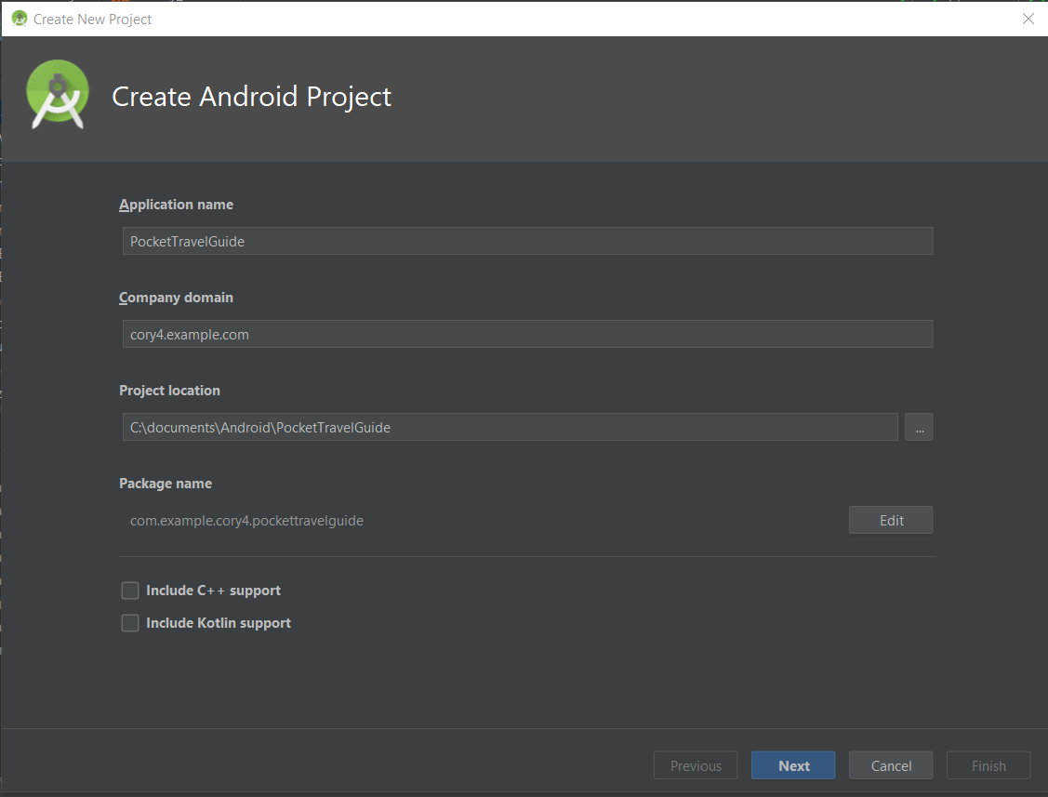

Versiunea android: In timp ce cu 4.1 (Jelly Bean) am atinge o acoperire de 99.6% din dispozitivele Android, hartiile necesita un minim de 4.4 (Kit Kat) pt a functiona, prin urmare vom avea o acoperire de 95.3%. (<https://support.google.com/maps/answer/3096703?co=GENIE.Platform%3DAndroid&hl=en>)

Pt. VR: 4.1 si 2 GB RAM (<https://www.quora.com/What-are-the-minimum-specifications-for-an-Android-phone-to-run-Cardboard-VR>)

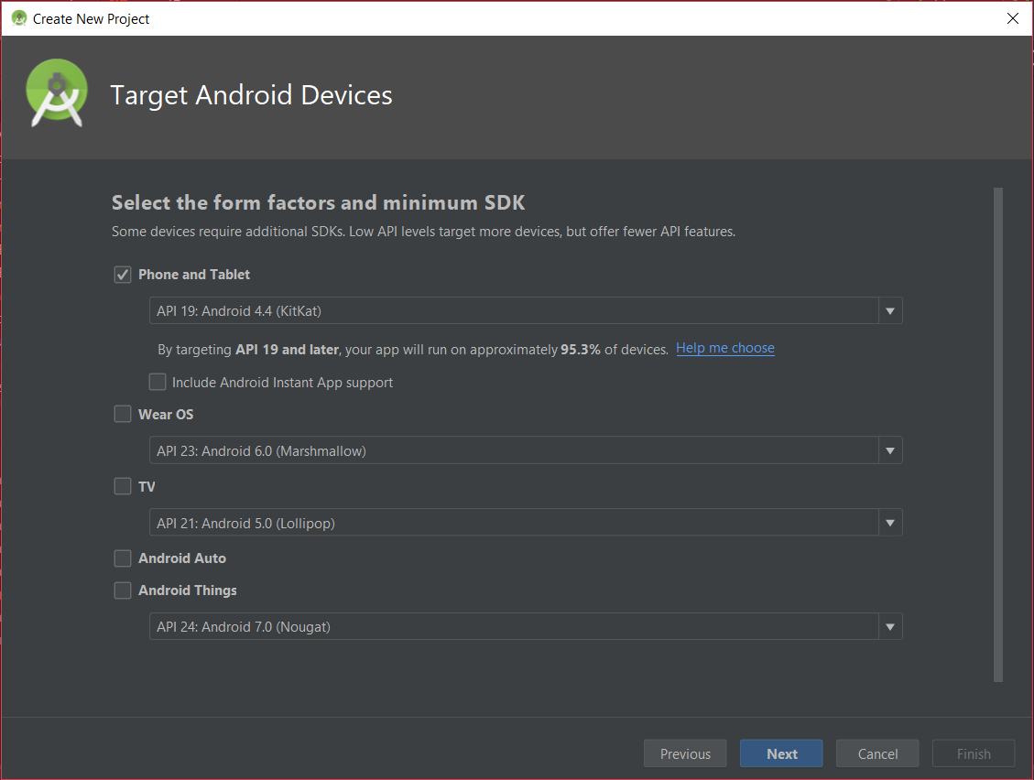

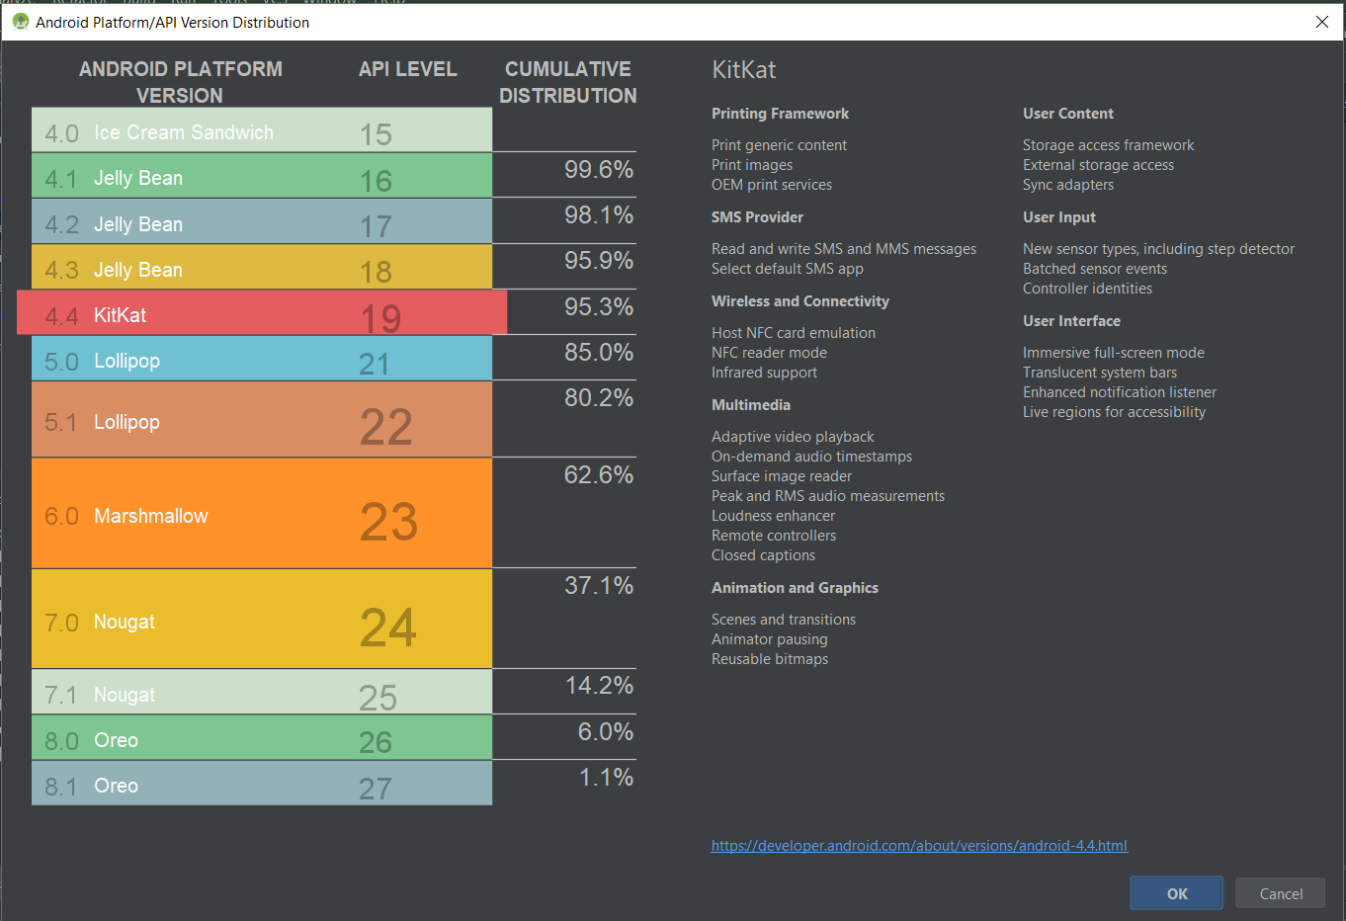

Prima activitate a facuto de tipul Empty Activity

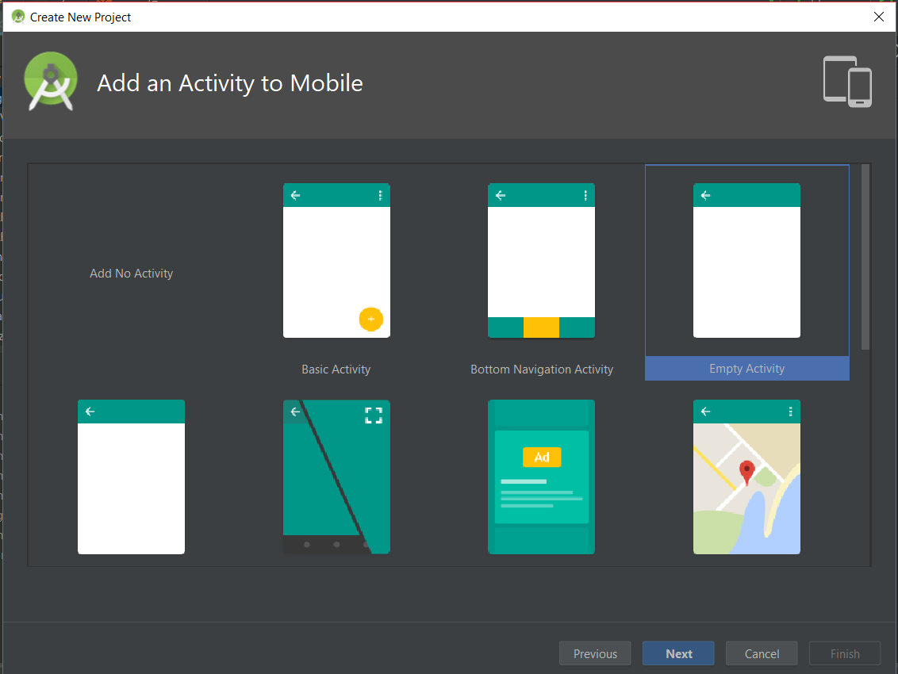

Aceasta va fi activitatea principala

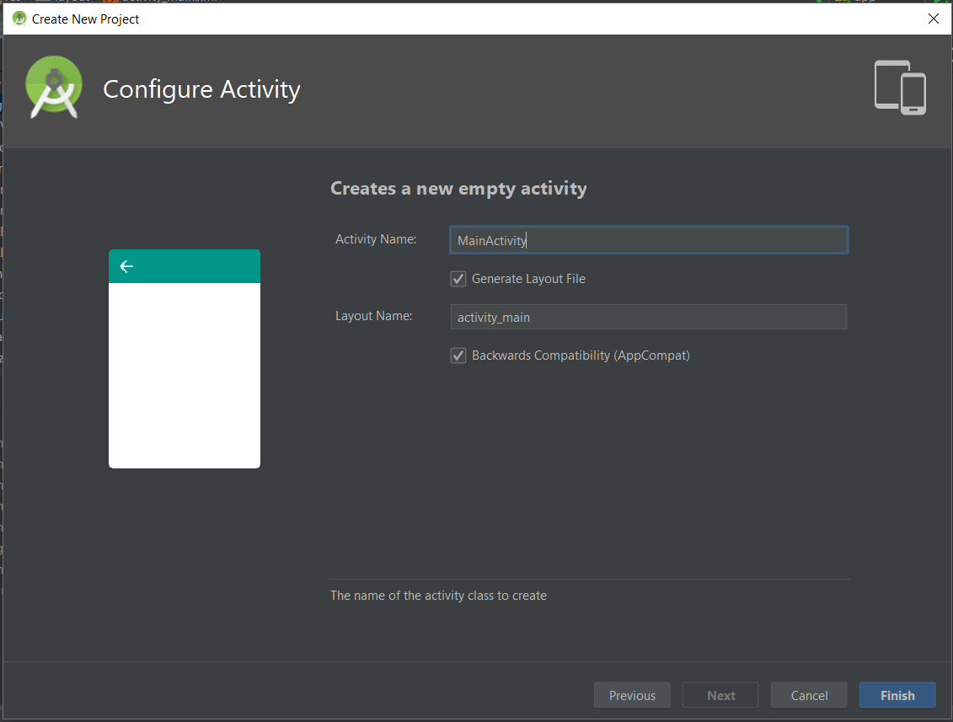

Main activity:

In meniu vom avea butoane pentru schimbat limba, harta, despre, help, optiuni, recomandari.

Logo-ul a fost realizat de mine cu site-ul: https://www.pixilart.com/draw

